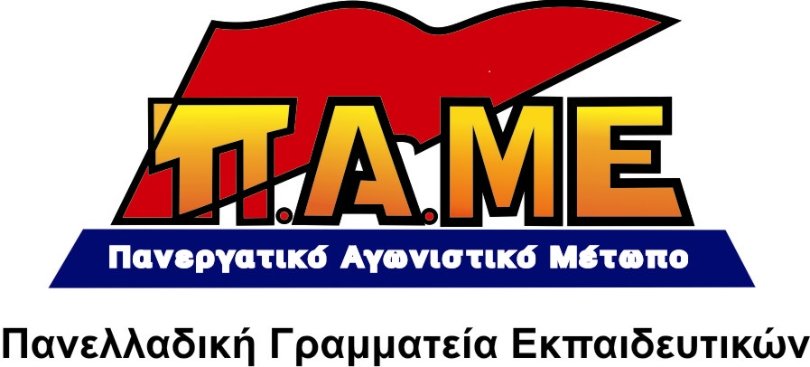
ΔΕΛΤΙΟ ΤΥΠΟΥ

www.edupame.gr

Ημέρα πανελλαδικής δράσης των εκπαιδευτικών του ΠΑΜΕ την ημέρα που θα συζητιέται στη βουλή το εγκληματικό νομοσχέδιο που νομιμοποιεί τα ναρκωτικά

Σε λίγες μέρες αρχίζει στη βουλή η συζήτηση του σχετικού νομοσχεδίου, που νομιμοποιεί τη χρήση και την εμπορία των ναρκωτικών. Νομοσχέδιο που έχει την σύμφωνη γνώμη του ΠΑΣΟΚ, του ΣΥΝ/ΣΥΡΙΖΑ και της Δημοκρατικής Αριστεράς.
Η Πανελλαδική Γραμματεία καλεί τις επιτροπές του ΠΑΜΕ και όλους τους εκπαιδευτικούς να σημάνουν συναγερμό! Για να αποκρουστεί το έκτρωμα που θέλει τους μαθητές μας μαστουρωμένους!
Αποφάσισε για το σκοπό αυτό την πραγματοποίηση πανελλαδικής καμπάνιας την ημέρα που θα ξεκινάει η συζήτηση του νομοσχεδίου-έκτρωμα στη Βουλή.
Η Πανελλαδική Γραμματεία Εκπαιδευτικών του ΠΑΜΕ καλεί τους εκπαιδευτικούς, ακόμα και αν δεν συμφωνούν σε όλα με το ΠΑΜΕ, να μοιράσουν πλατιά στους μαθητές (στη Δευτεροβάθμια) και στους γονείς (στην Πρωτοβάθμια) την σχετική ανακοίνωση-επιστολή που έχει εκδώσει.
Καλεί τις επιτροπές του ΠΑΜΕ να αναλάβουν πρωτοβουλίες για την ενημέρωση των μαθητών και των γονιών. Να έρθουν σε επαφή με τα 15μελή των σχολείων και το Εθνικό Συμβούλιο κατά των Ναρκωτικών (ΕΣΥΝ), να οργανώσουν εκδηλώσεις από κοινού, να πραγματοποιήσουν παραστάσεις διαμαρτυρίας και άλλες αγωνιστικές κινητοποιήσεις.

Το νομοσχέδιο-έκτρωμα να μην περάσει!

Αθήνα, 21/12/2012

